1.Ellipses

Définition : | Lieu des points du plan dont la somme des distances à deux points fixes (foyers) est une constante (2a).
Equation :  a>b | $$\frac{x²}{a²}+\frac{y²}{b²}=1$$ | $$\frac{y²}{a²}+\frac{x²}{b²}=1$$
Centre | (0,0) | (0,0)
Distance d’un foyer au centre : | $$c=\sqrt{a²−b²}$$ | $$c=\sqrt{a²−b²}$$
excentricité | $$\frac{c}{a}$$ | $$\frac{c}{a}$$
Axe focal ou grand axe | OX | OY
Sommets | ( ±a , 0) et (0 , ±b) | (0, ±a) et (±b,0)
Foyers | (±c , 0) | (0 , ±c)
 | 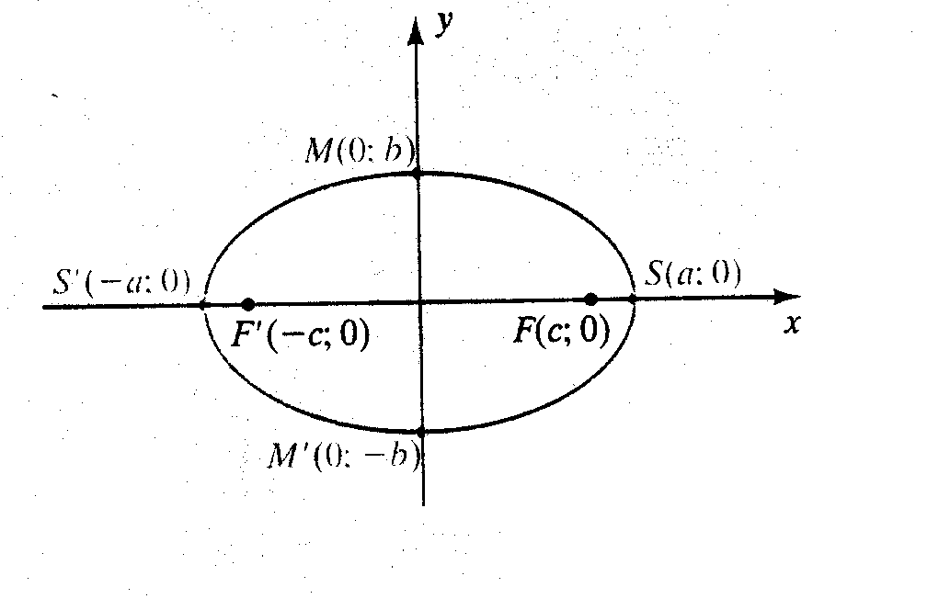 | 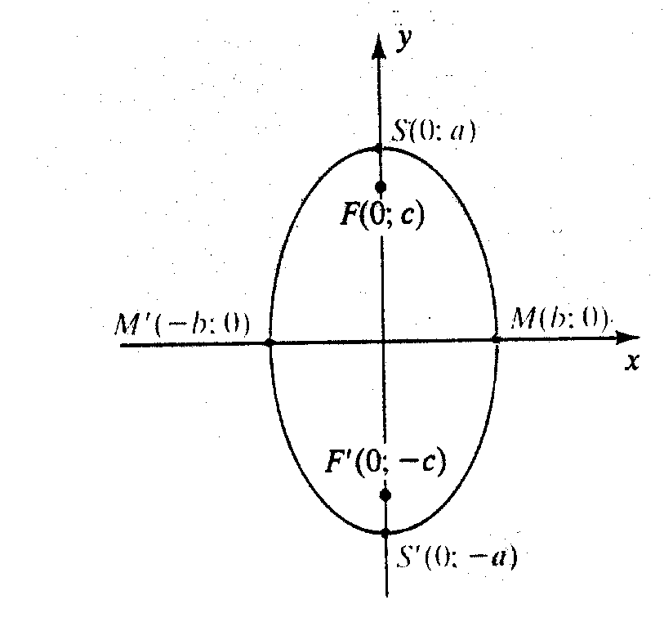
Equation :  a>b | $$\frac{(x−x_{1})²}{a²}+\frac{(y−y_{1})²}{b²}=1$$ | $$\frac{(y−y_{1})²}{a²}+\frac{(x−x_{1})²}{b²}=1$$
Centre : | (x₁ , y₁) | (x₁ , y₁)
Axe focal ou grand axe | $$y=y_{1} \text{//} à \text{OX}$$ | $$x=x_{1} \text{//} à \text{OY}$$
Sommets | ( x₁ ±a , y₁) et (x₁ , y₁ ±b) | (x₁, y₁ ±a) et (x₁ ±b,y₁)
Foyers | (x₁ ±c , y₁) | (x₁ , y₁ ±c)

2.Hyperboles

Définition : | Lieu des points du plan dont la valeur absolue de la différence des distances à deux points fixes (foyers) est une constante (2a).
Equation : | $$\frac{x²}{a²}−\frac{y²}{b²}=1$$ | $$\frac{y²}{a²}−\frac{x²}{b²}=1$$
Centre | (0,0) | (0,0)
Distance d’un foyer au centre : | $$c=\sqrt{a²+b²}$$ | $$c=\sqrt{a²+b²}$$
excentricité | $$\frac{c}{a}$$ | $$\frac{c}{a}$$
Axe focal ou grand axe | OX | OY
Sommets | ( ±a , 0) | (0, ±a)
Foyers | (±c , 0) | (0 , ±c)
Asymptotes | $$y=±\frac{b}{a}x$$ | $$y=±\frac{a}{b}x$$
 | 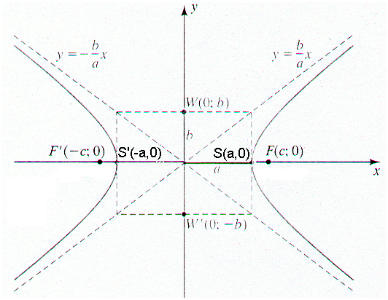 | 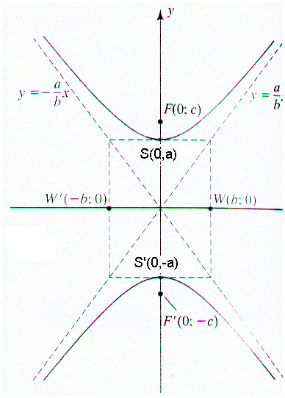
Equation : | $$\frac{(x−x_{1})²}{a²}−\frac{(y−y_{1})²}{b²}=1$$ | $$\frac{(y−y_{1})²}{a²}−\frac{(x−x_{1})²}{b²}=1$$
Centre : | (x₁ , y₁) | (x₁ , y₁)
Axe focal ou grand axe | $$y=y_{1} \text{//} à \text{OX}$$ | $$x=x_{1} \text{//} à \text{OY}$$
Sommets | ( x₁ ±a , y₁) | (x₁, y₁ ±a)
Foyers | (x₁ ±c , y₁) | (x₁ , y₁ ±c)
Asymptotes | $$y−y_{1}=±\frac{b}{a}(x−x_{1})$$ | $$y−y_{1}=±\frac{a}{b}(x−x_{1})$$

3.Paraboles

Définition : | Lieu des points du plan situés à égale distance d’un point fixe (foyer) et d’une droite (directrice).
Equation : | $$x²=±2\text{py}$$ | $$y²=±2\text{px}$$
Sommet : | (0,0) | (0,0)
Axe de symétrie : | OY | OX
Distance du foyer à la directrice : | p | p
Foyer : | (0,±p/2) | (±p/2,0)
Directrice : | $$y=∓\frac{p}{2}$$ | $$x=∓\frac{p}{2}$$
 | 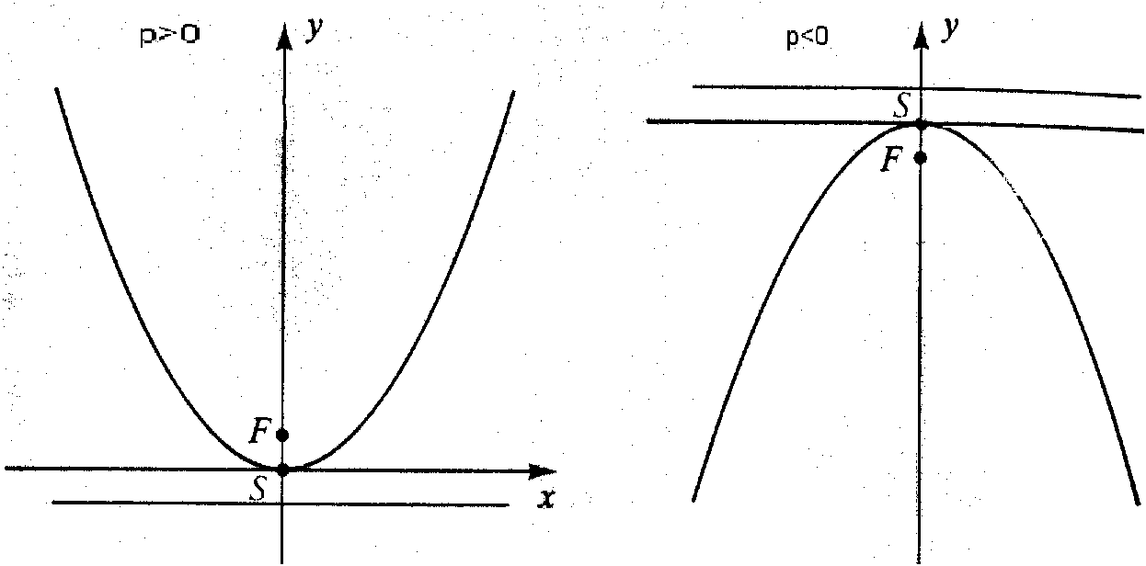 | 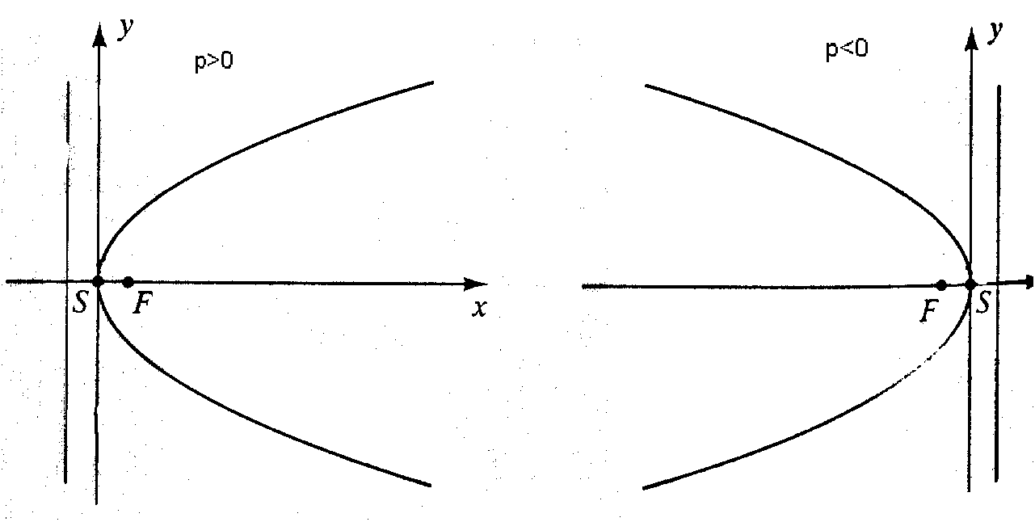
Equation : | $$(x−x_{1})²=±2p(y−y_{1})$$ | $$(y−y_{1})²=±2p(x−x_{1})$$
Sommet : | (x₁,y₁) | (x₁,y₁)
Axe de symétrie : | $x=x_{1}$ | $$y=y_{1}$$
Foyer : | (x₁,y₁±p/2) | (x₁±p/2,y₁)
Directrice : | $$y=y_{1}∓\frac{p}{2}$$ | $$x=x_{1}∓\frac{p}{2}$$

